**Bilateral filtering（双边滤波器）实验报告**

1. **实验背景与目的**

在图像处理上，双边滤波器（英语：Bilateral Filter）为使影像平滑化的非线性滤波器， 由C. Tomasi在1998年提出。 和传统的影像平滑化算法不同，双边滤波器除了使用像素之间几何上的靠近程度之外，还多考虑了像素之间的光度/色彩差异， 使得双边滤波器能够有效的将影像上的噪声去除，同时保存影像上的边缘信息。[1] 双边滤波器是处理噪声图像的经典算法。

该次实验目地是通过实现双边滤波器，滤除噪声图像中的噪声，获取复原的图像，观察滤波效果。

1. **实验原理**

双边滤波器是C.Tomasi和R.Manduchi在1998年提出的一种非迭代的简单策略，用于边缘保持滤波。它的核心思想是：对像素的值域做高斯滤波器在空间邻域上做的相同的工作，从而达到保边去噪的目的，实现对高频细节的保护，改善高斯滤波去噪后模糊边缘的缺点。双边滤波器对输入图像进行局部加权平均得到输出图像的像素值：

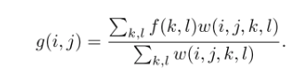

其中求和时的范围依赖于选定的模块大小，空间域核(domain)和值域核(range)是高斯函数。

定义域核为：

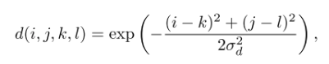

值域核为：

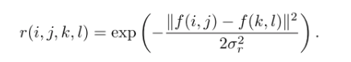

而权重系数*w(i,j,k,l)*则取决于定义域核和值域核的乘积,即

*w(i,j,k,l)=d(i,j,k,l)*r(i,j,k,l)*

从该式可以看出，双边滤波器的加权系数是空间邻近度因子*d*和亮度相似因子*r*的非线性组合。前者随着像素点与中心点之间欧几里德距离的增加而减小，后者随着像素亮度之差的增大而减小。在图像变化平缓的区域，领域内亮度值相差不大，双边滤波器转化为高斯低通滤波器，在图像变化剧烈的区域，领域内像素亮度值相差较大，滤波器利用边缘点附近亮度值相近的像素点的亮度值平均替代原亮度值。因此，双边滤波器既平滑了图像，又保持了图像边缘（如下图所示）。

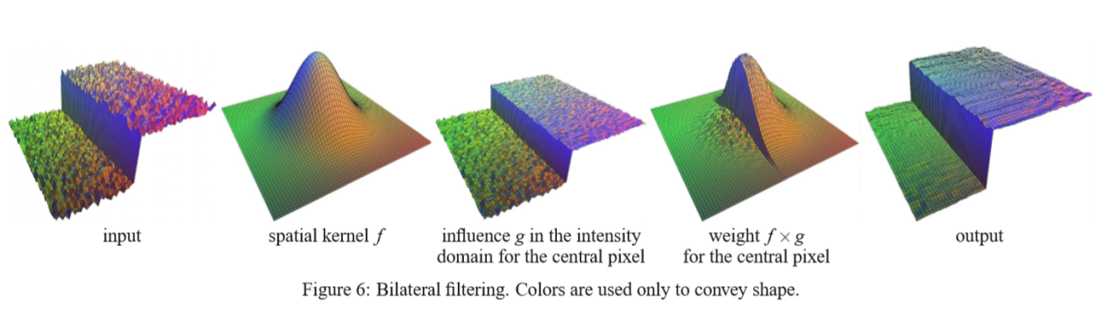

(文献Fast_bilateral_filtering_for_the_display_of_high-dynamic-range_images1，Durand and Julie)

双边滤波器受3个参数的控制，分别是：滤波器的半宽即模块N，参数σd和σs。N越大，平滑作用越强；σd和σs分别控制着空间邻近度因子*d*和亮度相似度因子*r*的衰减程度。（参数σd越大，只要亮度值足够相近，更远的像素也会受到影响，这就是空间域作用衰减程度；参数σs越大，即使颜色相差比较大，也将被平滑进来，就是值域的作用衰减程度。总的来说，sigma类似于高斯函数的标准差，权重函数越扁平，平滑效果越明显）。在实验中，当sigma值很小时，滤波器作用效果较弱；当sigma值很大时,滤波器作用效果会变得非常明显。

1. **实验步骤**
2. 实验平台为ubuntu16.04,安装有python3.7，代码语言为python。
3. 代码实现步骤如下：
4. 定义双边滤波器类，通过空间域和值域进行滤波；
5. 类中分别定义空间域和值域核，并参照实验原理中的公式实现双边滤波器方法，对r，g，b分别进行滤波；在实现过程中，为了简便，对图像边缘的像素未做滤波（这里的图像边缘是指图像边到滤波器半宽这段距离）；
6. 定义主函数，在主函数中实现提示信息，包括图片路径的输入、空间域sigma和值域sigma以及半宽的输入、循环输入不同滤波图片、输出原始图片和滤波后图片对比以及抛出异常等。

正式实验前，首先利用编写的高斯加噪函数gauss.py对图片添加高斯噪声，其中加噪sigma通过自己输入值确定；然后对加噪的图片进行滤波处理，确定滤波效果。

1. **试验结果与分析**
2. 首先将滤波器半宽设置为3。将空间域sigma设置成很小（=1），此时相当于做值域的高斯滤波；然后将值域sigma设置成很小（=1），此时相当于做传统的空间域高斯滤波；然后设置两者均较大，观察三者效果（lena_20表示对原图增加了sigma=20的高斯噪声）：

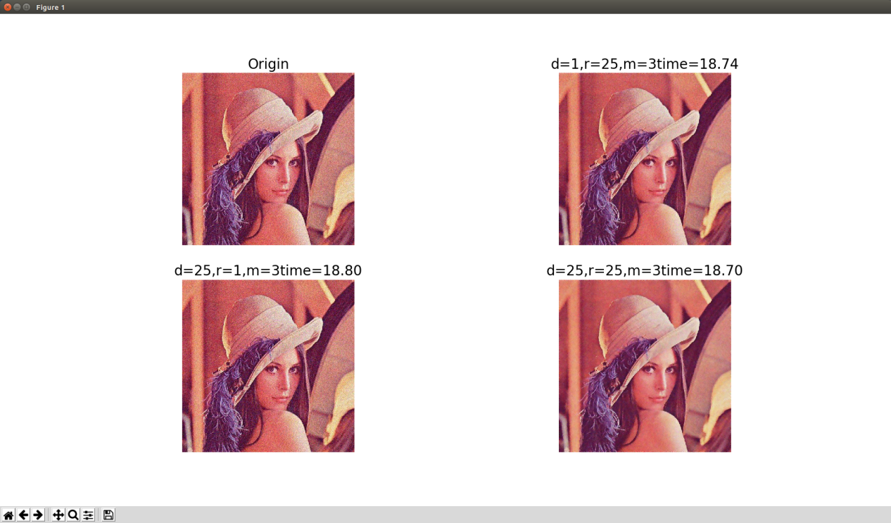

可以看到当两个sigma均取25时，滤波效果较好。

1. 设置滤波半宽为3,验证双边滤波器的滤波效果与sigma大小的关系。分别取sigma=3,sigma=30,sigma=100,观察滤波效果：

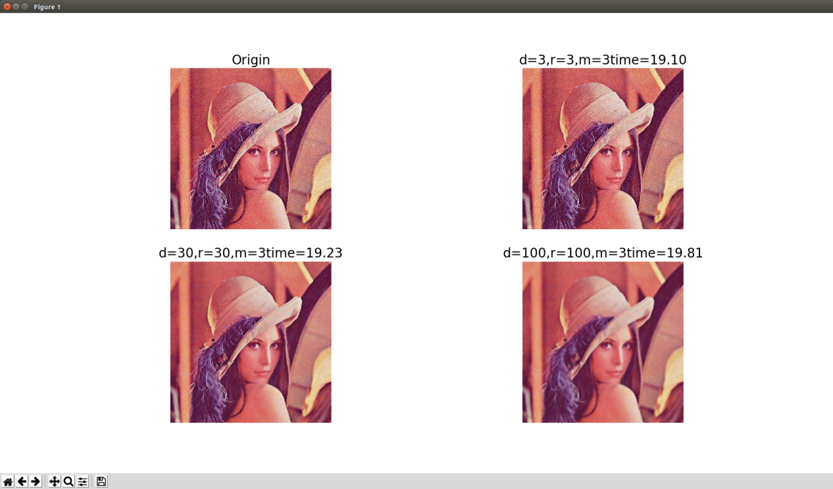

可以看到随着sigma的增大，图片变得越平滑，滤波效果越明显。

1. 设置sigma不变，验证滤波效果与滤波半宽的关系，设置滤波半宽分别为3,5,7：

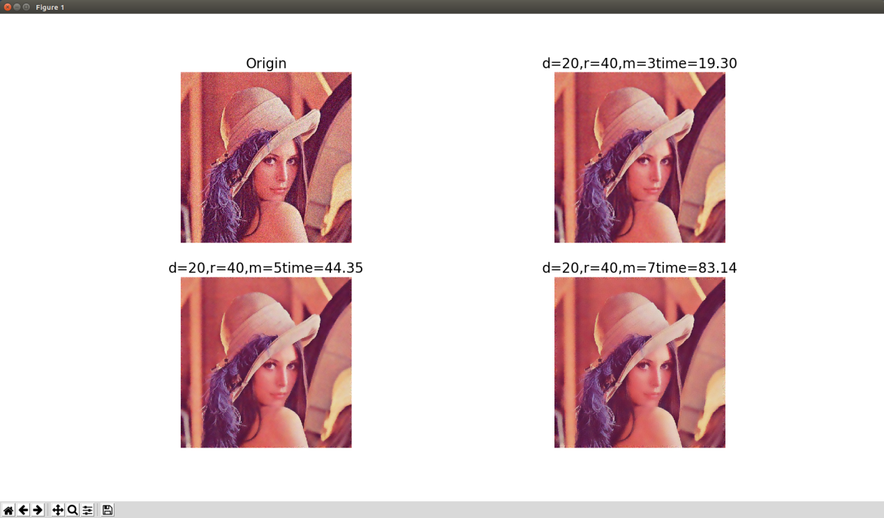

可以看出sigma相同时，随着半宽的增加，图片变得越平滑，滤波效果越明显，但相应的耗时也在增加。

1. **总结**

通过本次实验，尝试编写并使用了双边滤波器对图像进行过滤，并分别验证了sigma与滤波半宽对双边滤波器滤波效果的影响。

不足：由于时间原因，双边滤波器的算法未能做优化，导致算法耗时较长，有待以后改进。

1. 来自维基百科。